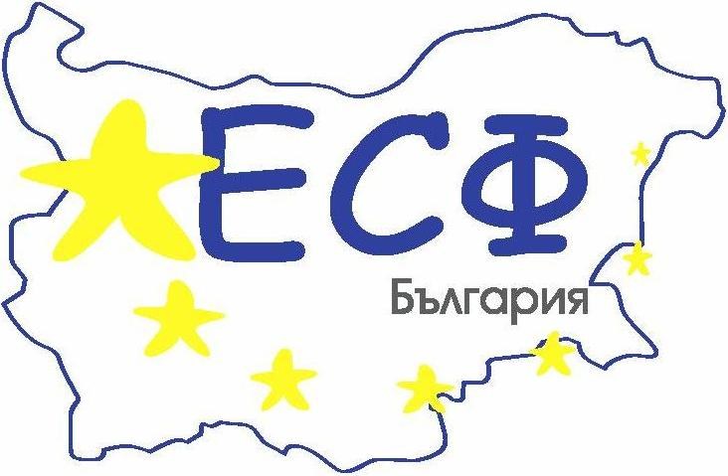


Мениджърите не се раждат, а се създават!

„АСАРЕЛ-МЕДЕТ” УСПЕШНО ПРИКЛЮЧИ ИЗПЪЛНЕНИЕТО НА ПРОЕКТА

ПО ОПЕРАТИВНА ПРОГРАМА „РАЗВИТИЕ НА ЧОВЕШКИТЕ РЕСУРСИ”

Успешно приключи изпълнението на проекта на „Асарел-Медет”, реализиран по Оперативната програма „Развитие на човешките ресурси”, схема „Квалификационни услуги и обучение на заети лица – фаза 1”, със съфинансиране от Европейския социален фонд.
Проектът е свързан с развитие на мениджърските умения и придобиване на нови ключови компетенции от ръководители и специалисти на компанията. Той се проведе под мотото „Мениджърите не се раждат, а се създават» в партньорство с «Прогрес консулт груп» ООД - София.
В рамките на 14 месеца се състояха по 10 обучения на четирите обособени групи, в които бяха включени 105 ръководители и специалисти от дружеството. Поредицата от лекции стартира на 7 май 2008 г. с курс на висшия мениджърски екип и приключи на 24 април 2009 г. - с обучение на механици, енергетици и млади специалисти, включени в програмата за развитие на кадрите. Статистиката за обхвата показва, че 97 от участниците са на възраст от 25 до 54 години, мъжете са 89, а жените - 16.
Работният екип, отговорен за реализацията на проекта, отчита, че предварително поставените общи и специфични цели са постигнати. Участниците активно овладяваха специфични мениджърски компетенции, които да прилагат на работното си място. Основните акценти на темите бяха: умения за вземане на управленски решения и целеполагане, мотивация за постигане на по-добри резултати и развитие; прилагане на различни техники за разрешаване на проблеми, комуникация при преговори и създаване на иновативна атмосфера на работното място, използване на балансирана система от показатели за ефективност и др. Особено важен аспект бяха и обученията за ролята на съвременния мениджър при опазване на околната среда и съблюдаване на съвременните изисквания за здравословен и безопасен труд.
След всеки проведен курс, участниците попълваха анкетни карти, в които отразяваха мнението си за организацията и съдържанието на курса, за представянето на лекторите и прилаганите методи. Общото мнение е, че всички обучения са проведени на високо професионално ниво от отлично подготвени специалисти, използващи съвременни методи.
Реализацията на проекта е поредното потвърждение на последователната политика на „Асарел-Медет” да инвестира в обучението и развитието на кадрите с разбирането, че хората са най-голямото богатство на компанията.

